Министерство науки и высшего образования Российской Федерации

Федеральное государственное автономное образовательное учреждение

высшего образования

«СЕВЕРО-КАВКАЗСКИЙ ФЕДЕРАЛЬНЫЙ УНИВЕРСИТЕТ»

Институт перспективной инженерии

Департамент цифровых, робототехнических систем и электроники

**ОТЧЕТ**

**ПО ПРАКТИЧЕСКОЙ РАБОТЕ №6**

**дисциплины**

**«Инженерная и компьютерная графика»**

**Вариант 11**

|  |  |  |  |
| --- | --- | --- | --- |
|  | | Выполнил:  Репкин Александр Павлович  3 курс, группа ИВТ-б-о-22-1,  09.03.01 «Информатика и вычислительная техника», направленность (профиль) «Программное обеспечение средств вычислительной техники и автоматизированных систем», очная форма обучения  _______________________________  (подпись) | |
|  | | Проверил:  Ассистент департамента цифровых, робототехнических систем и электроники Хацукова А.И  _______________________________  (подпись) | |
|  | |  | |

Отчет защищен с оценкой ___________ Дата защиты__________________

Ставрополь, 2024 г.

**Тема:** Построение разрезов. Нанесение штриховки.

**Цель:** изучение способов нанесения штриховки и построения разрезов в программе Компас 3D.

**Порядок выполнения работы:**

1. Запущена программа KOMPAS 3D. Был открыт чертёж с общим заданием из работы №5. Понадобилось: установить дополнительные вспомогательные точки и линии; установить разрез тонкой линией и выполнить усечение прямых; заменить тонкие линии на основные; указать области для штрихования; удалить вспомогательные прямые.

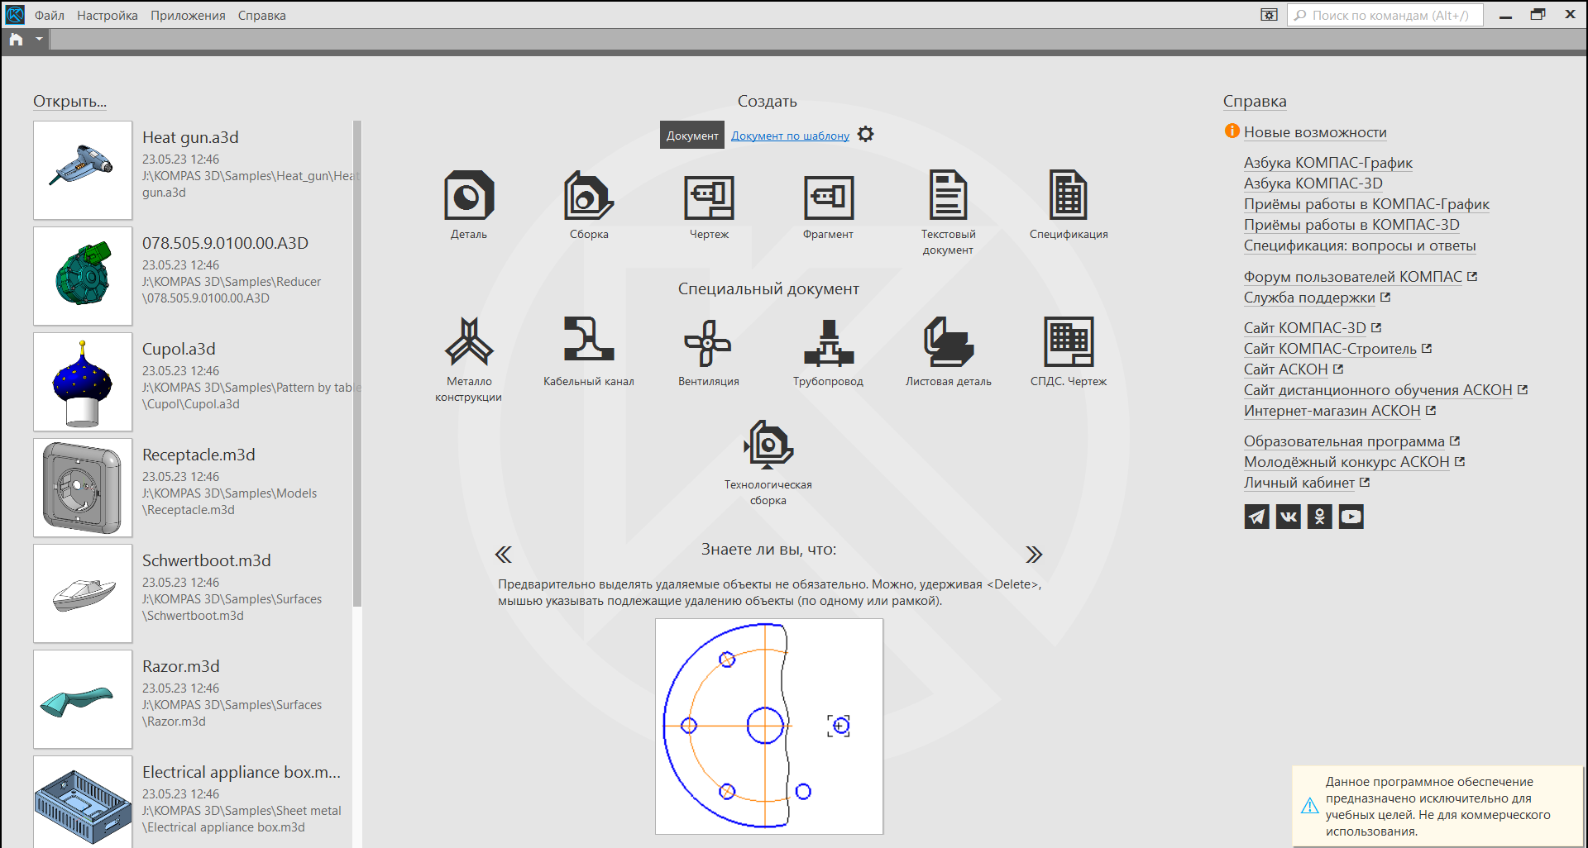

Рисунок 1 – Приветственное окно программы KOMPAS 3D

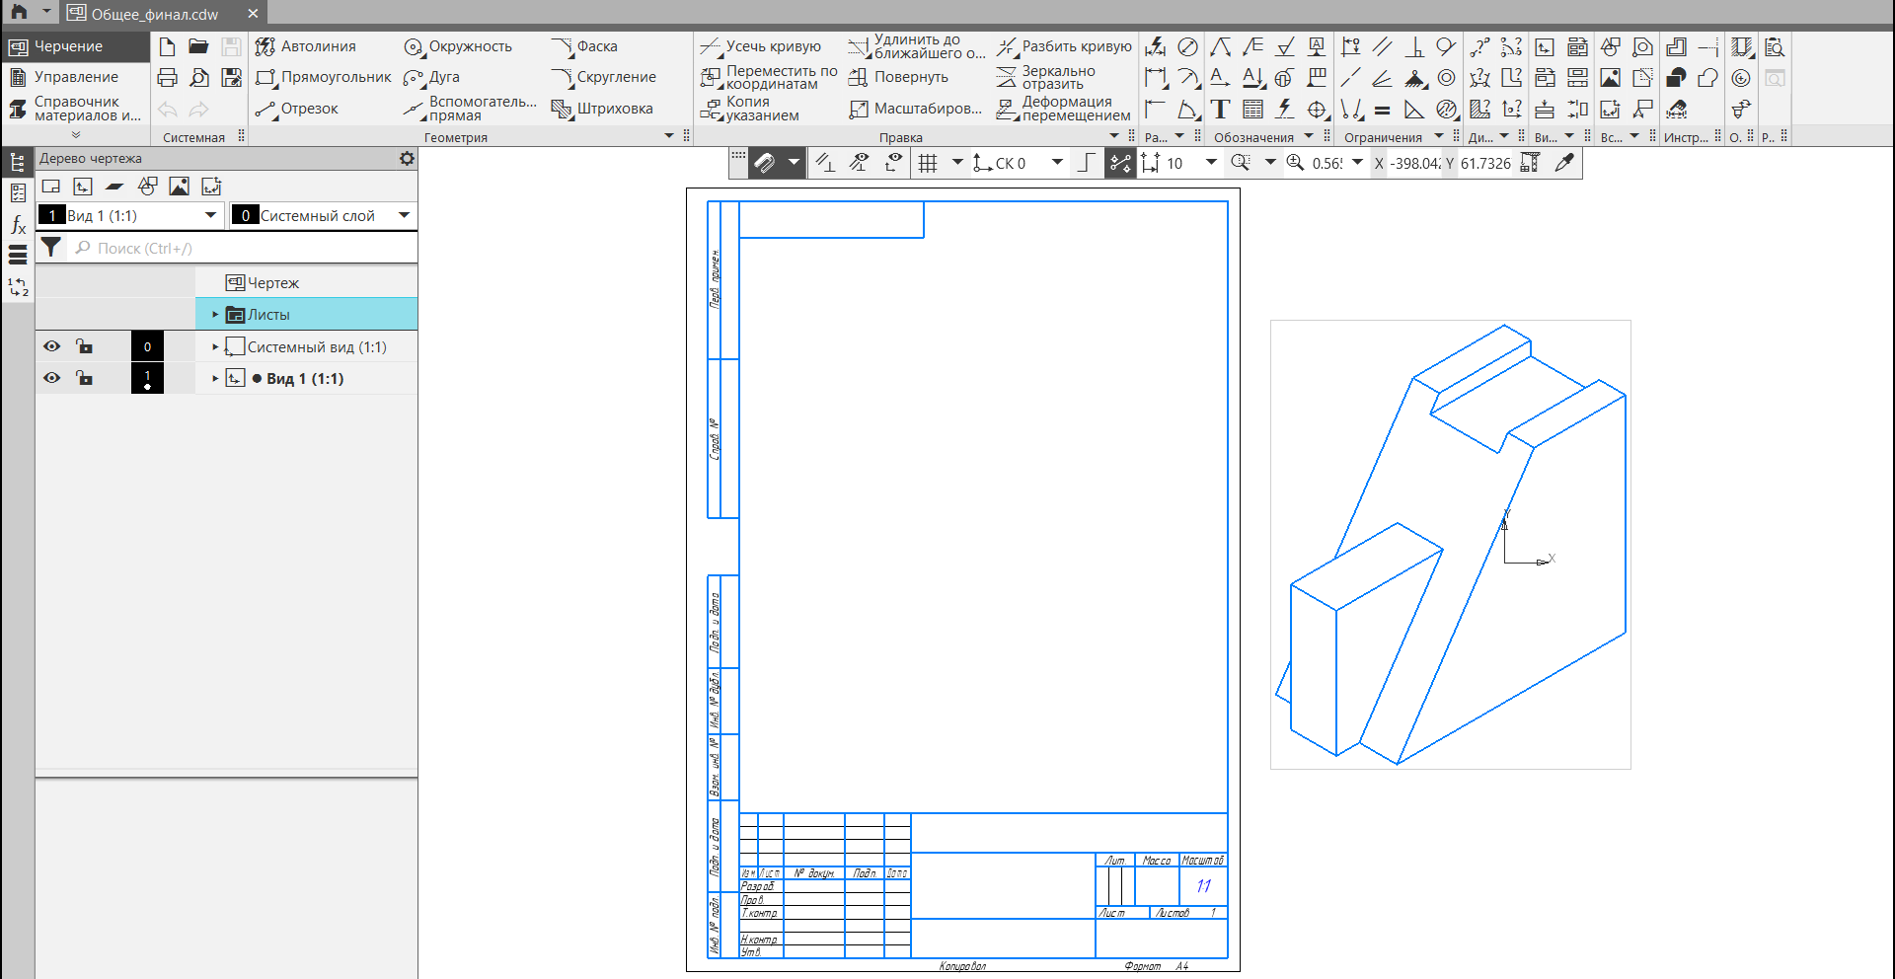

Рисунок 2 – Открыт чертёж с общим заданием из работы №5

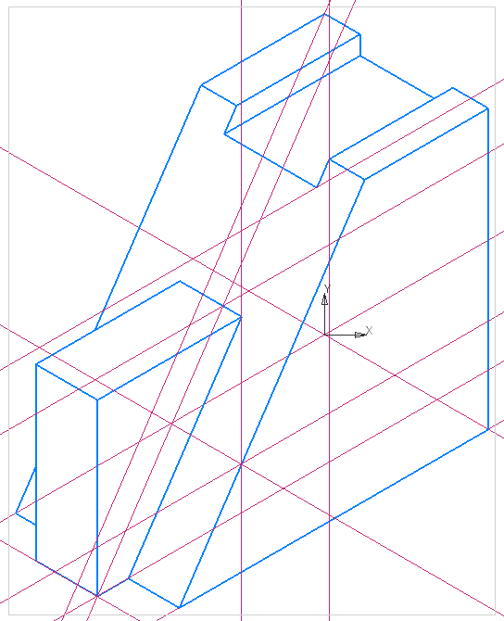

Рисунок 3 – Установлены вспомогательные прямые

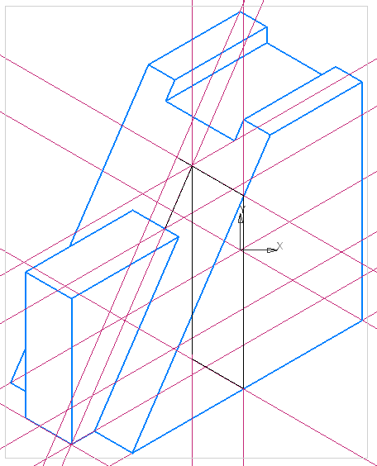

Рисунок 4 – Установлены тонкие основные отрезки

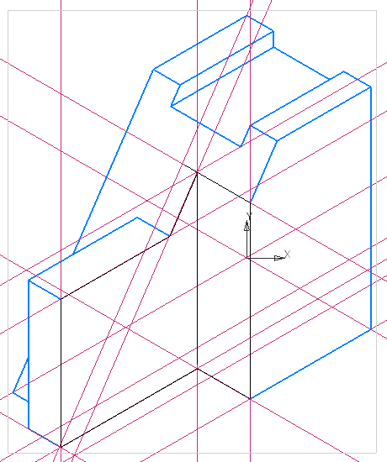

Рисунок 5 – Произведено усечение

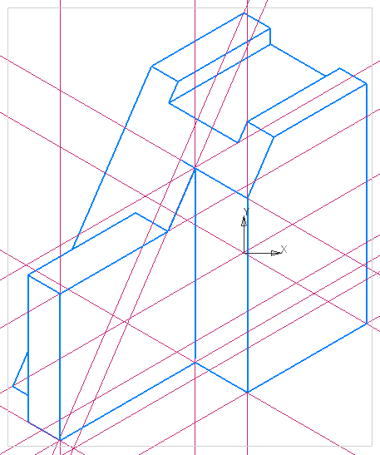

Рисунок 6 – Замена отрезков с “Тонкая” на “Основная”

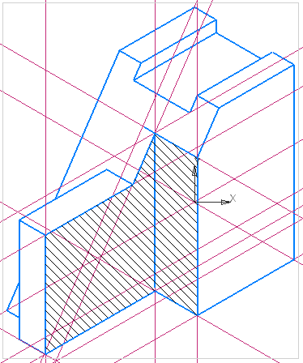

Рисунок 7 – Штрихование области

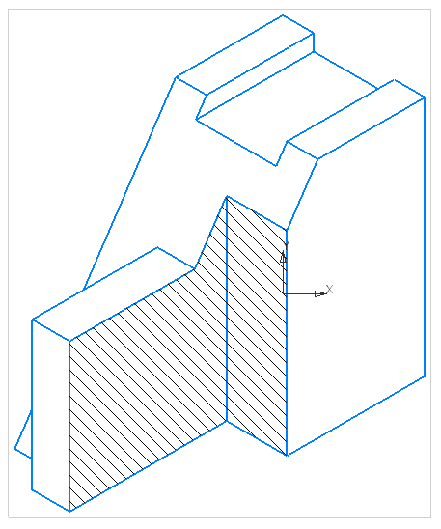

Рисунок 8 – Получаемый чертёж детали с разрезом в четверть

1. Выполнено индивидуальное задание в соответствии с полученным вариантом – №11 (Рисунок 9). Разрез произведён в четверть.



Рисунок 9 – Полученный для выполнения чертёж №1

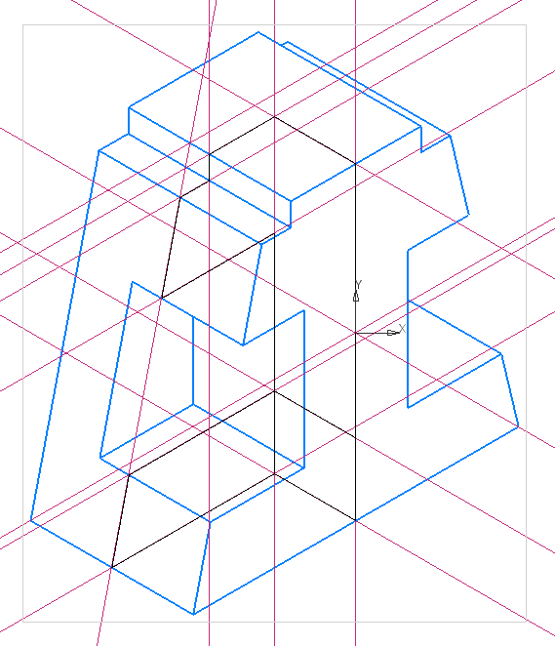

Рисунок 10 – Установлены тонкие основные линии

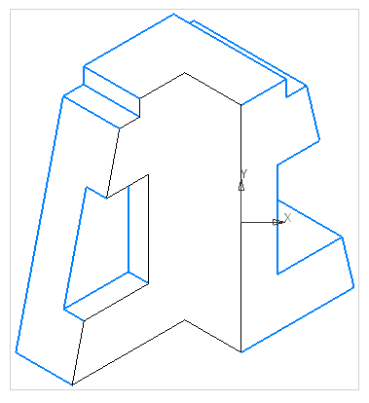

Рисунок 11 – Произведено усечение и удаление вспомогательных линий

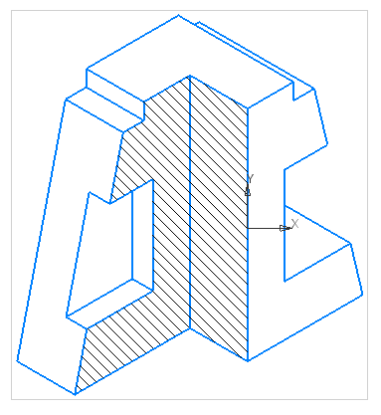

Рисунок 12 – Полученный на основе чертежа №1 объект

1. Выполнено индивидуальное задание в соответствии с полученным вариантом – №11 (Рисунок 13). Разрез произведён пополам.



Рисунок 13 – Полученный для выполнения чертёж №2

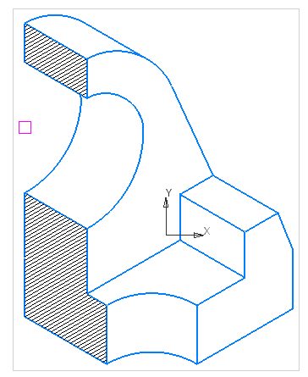

Рисунок 14 – Полученный на основе чертежа №2 объект

**Ответы на контрольные вопросы:**

1. **Для чего нужны сечения и разрезы?**

**Ответ:** сечения и разрезы позволяют детально показать внутреннюю структуру и форму детали. Они дополняют внешние виды, помогая лучше понять конструкцию объекта. С помощью этих изображений можно выявить форму и конструктивные особенности, которые были бы скрыты во внешних видах.

1. **Что такое сечение? Принцип построения?**

**Ответ:** сечение – изображение фигуры, образованной при мысленном пересечении объекта одной секущей плоскостью. Принцип построения состоит в том, что секущая плоскость мысленно проходит через объект, после чего фигура сечения переносится в плоскость проекций так, чтобы не заслонять остальные виды, и затем заштриховывается.

1. **Что такие разрезы? Классификация разрезов?**

**Ответ:** разрез – изображение, полученное при мысленном пересечении объекта секущей плоскостью, включающее фигуру сечения и изображение части, находящейся за секущей плоскостью. Разрезы классифицируются на простые и сложные. Простые разрезы, такие как фронтальный, профильный и горизонтальный, получают одной секущей плоскостью. Сложные разрезы, такие как ступенчатый и ломаный, создаются несколькими плоскостями.

1. **Как наносятся линии штриховки сечений в аксонометрических проекциях?**

**Ответ:** линии штриховки сечений в аксонометрических проекциях проводят параллельно одной из диагоналей проекций квадратов, которые располагаются в координатных плоскостях аксонометрической системы и имеют стороны, параллельные аксонометрическим осям.

1. **Способы построения разрезов в аксонометрии?**

**Ответ:** в аксонометрии существуют 2 основных способа построения разрезов. Первый способ: построение аксонометрической проекции всей детали с последующим удалением передней части и нанесением штриховки. Второй способ: начальное построение аксонометрической проекции фигуры сечения, после чего достраивается остальная часть детали и наносится штриховка.

**Вывод:** в ходе выполнения практической работы были изучены способы нанесения штриховки и построения разрезов в программе Компас 3D.